横山桥初级中学教师家访记录表
教师姓名 | 徐建文 | 陪同教师姓名 | 房静霞 吴敏亚
学生班级姓名 | 施笑文 | 家长姓名 | 施荣华 俞丽华
学生家庭住址 | 阳光山城3幢乙单元302
家访时间 | 2021.1.29上午
家访原因 | 慰问年级前三名
家访手记 | 学习比较自觉，成绩优秀。目标要放远一些，多做课外练习，多看课外书，拓展阅读能力，得阅读者得天下，数学难题要多钻研，学习还要踏实一些，审题多审几遍，题目看清。
家长反馈 | 在家肯看书，做习题，比较自觉，不用家长操心。希望继续努力在各方面有所提升。

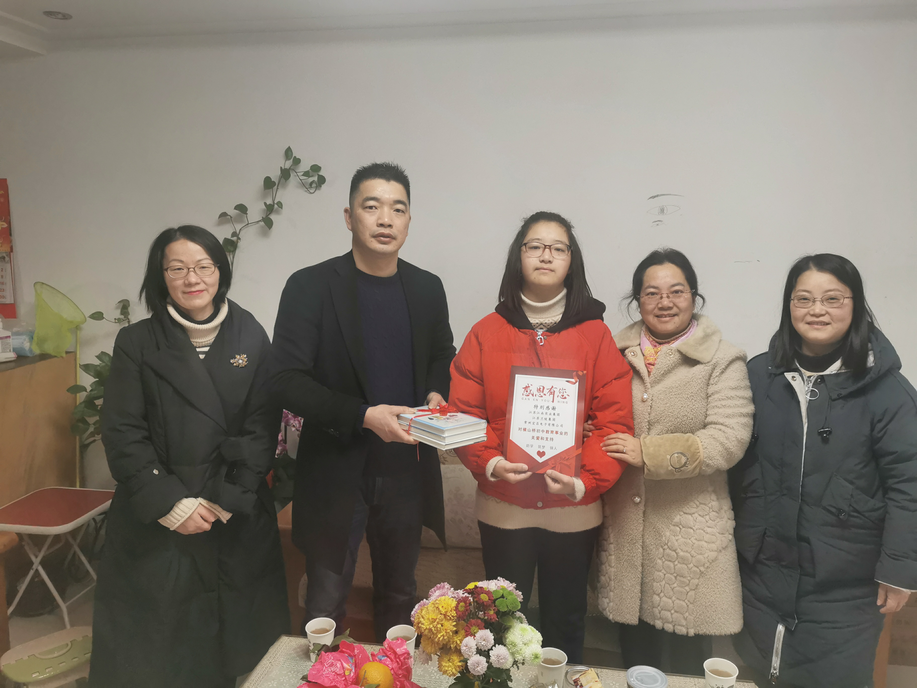

家访照片黏贴处

家访照片黏贴处

